系统平台商品管理模块操作说明
说明：商品管理模块可使平台用户自定义会员卡类型分类，创建属于用户自己的会员卡。它定义月卡、也可定义年卡，使用用户可更加好的管理会员。
- 第一步：点页面上方的“商品管理”如下图显示。
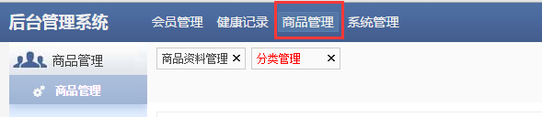
- 第二步：点击浏览器左侧按钮中“商品管理“。如下图所示。
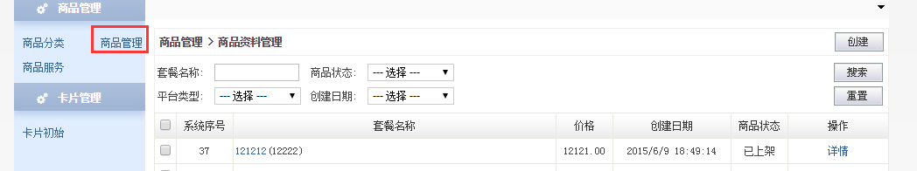
- 第三步：点击浏览器右侧上方的“创建“按钮。进入下图所示界面。
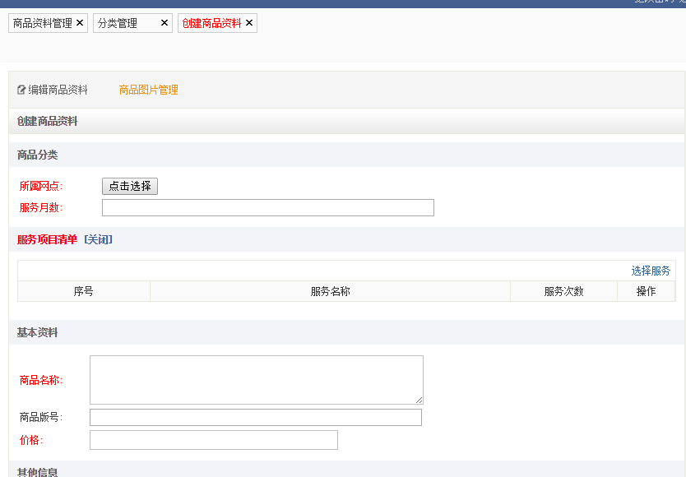
- 第四步：根据页面提示，逐步填写商品所需信息。填写步骤如下图所示。

- 输入网点。
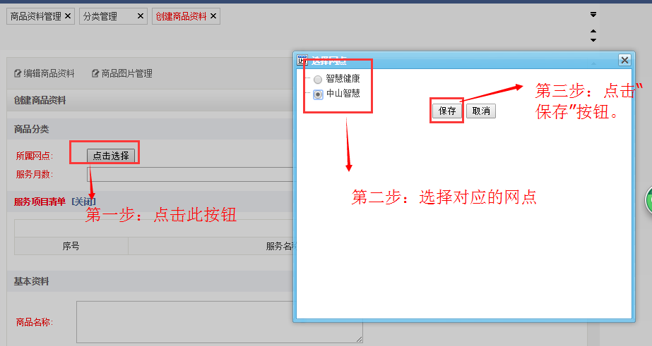
- 填写此卡使用时效。
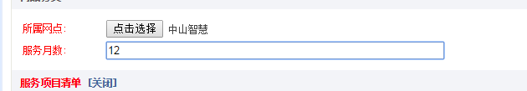
- 选择项目清单。（本系统尚未对测试次数进行管控）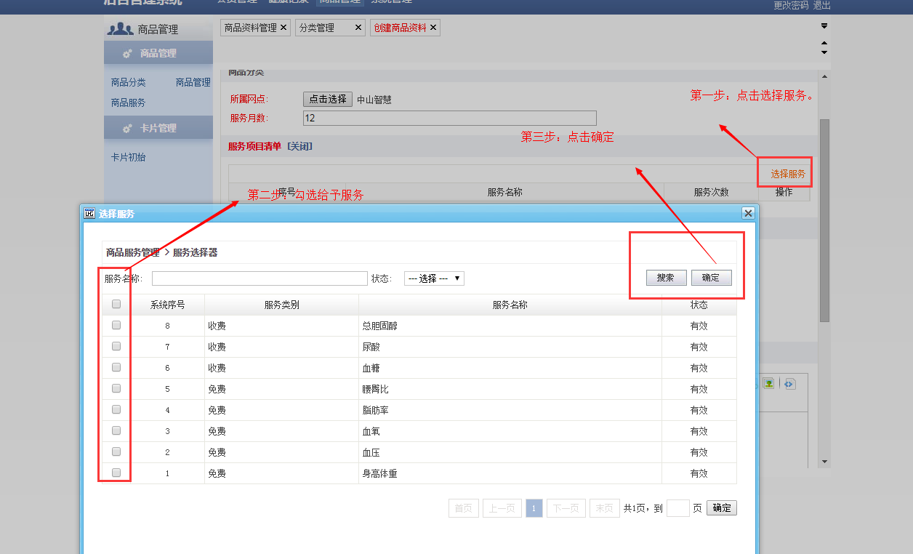
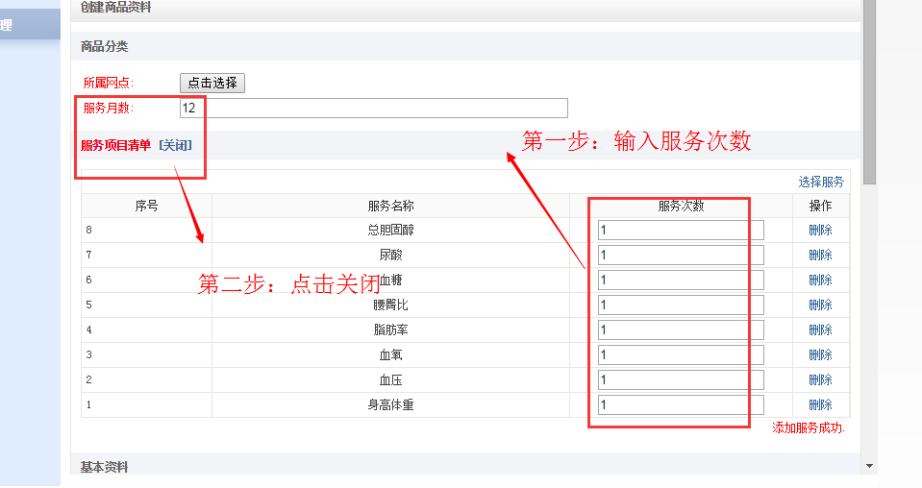
- 填写商品名称。
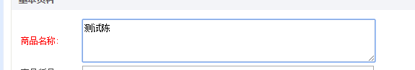
- 填写价格。（此已元为单位）
- 填写商品描述。
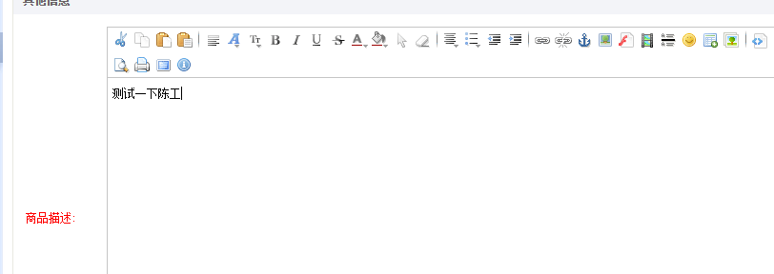
- 选择商品状态。

- 点击“创建”按钮。
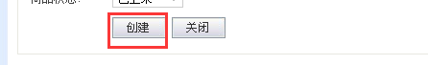
- 完成卡片的初始化管理。
第一步：点击浏览器左侧的“卡片初始“按钮。
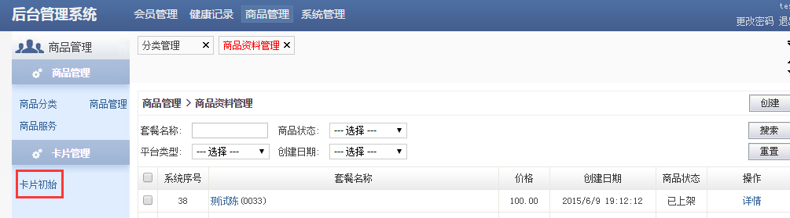
第二步：点击浏览器右侧上方的“创建”按钮。
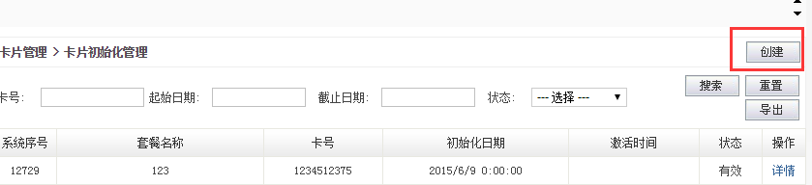
第三步：创建卡号信息。
